RETAIL SALES & PROFITABILITY ANALYSIS
Relatório de Insights de Vendas e Rentabilidade

Análise desenvolvida em SQL e Power BI
Projeto de portfólio — Análise de Dados

1. Introdução e Objetivo
Este relatório apresenta os principais insights extraídos da análise do conjunto de dados de vendas de um varejista, combinando consultas SQL e um dashboard interativo desenvolvido no Power BI. O objetivo do projeto é demonstrar, de ponta a ponta, a capacidade de explorar dados brutos, construir indicadores de negócio e traduzir os resultados em recomendações acionáveis, habilidades centrais para uma posição de estágio em dados.
O dashboard é composto por três páginas: (1) Visão Geral de Vendas e Rentabilidade, (2) Produtos e Subcategorias e (3) Clientes e Pedidos. Os indicadores centrais do período analisado são:
Indicadores-chave do período
Margem de Lucro: 12,47% | Lucro Total: 286,40 Mil | Faturamento Total: 2,30 Mi | Total de Pedidos: 5.009

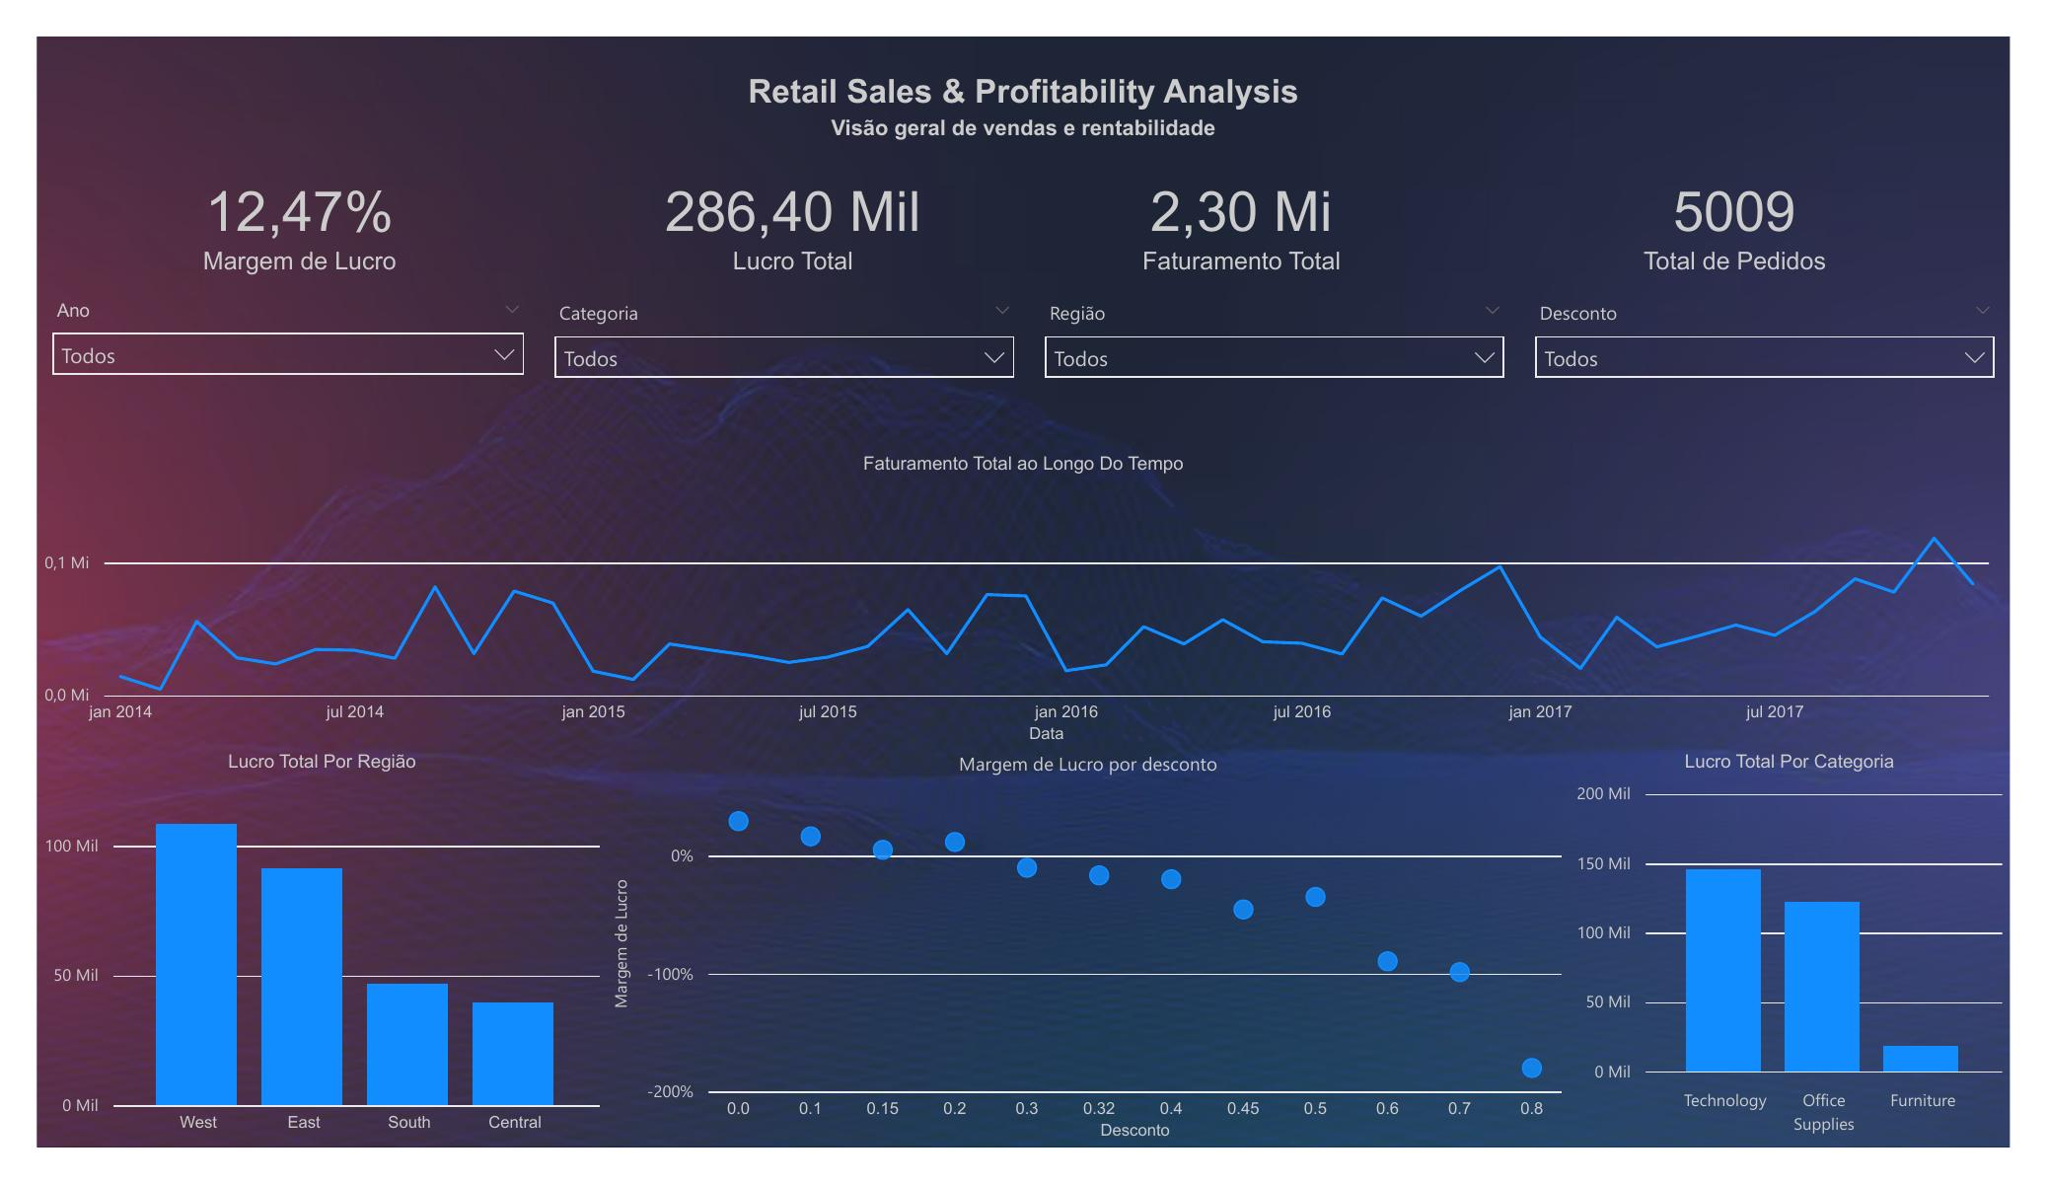
Página 1 do dashboard — Visão geral de vendas e rentabilidade (Power BI).

2. Lucro por Produto

2.1 Produtos mais lucrativos
Em termos de lucro absoluto, o produto Canon imageCLASS 2200 Advanced Copier é disparado o mais rentável do catálogo, com R$ 25.199,94 em lucro, mais de três vezes o valor do segundo colocado, o Fellowes PB500 Electric Punch Plastic Comb Binding Machine with Manual Bind, com R$ 7.753,06.
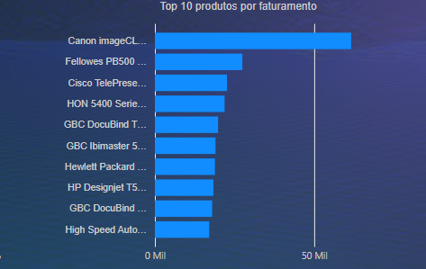
Top 10 produtos por faturamento.

2.2 Quantidade vendida não é sinônimo de lucro
A análise mostra que volume de vendas e lucratividade são métricas independentes. O produto GBC Premium Transparent Covers with Diagonal Lined Pattern é o mais vendido em unidades (67), mas gerou apenas R$ 49,51 de lucro. Em um caso ainda mais crítico, o Chromcraft Round Conference Tables é o terceiro produto mais vendido em quantidade, porém apresenta lucro negativo, padrão que se repete em outros itens do catálogo.
Ponto de atenção para o negócio
Priorizar decisões comerciais (reposição de estoque, promoções, metas de vendedores) apenas pelo volume vendido pode mascarar produtos que, na prática, destroem margem. É necessário cruzar sempre quantidade com lucro/margem antes de decidir.

Vale destacar uma diferença metodológica importante: na página 2 do Power BI há um gráfico de 'produtos mais pedidos', que conta o número de pedidos distintos em que cada produto aparece — e não a quantidade total de unidades vendidas. Esse recorte evidencia quais itens têm maior recorrência de compra (ex.: materiais de escritório de reposição frequente, como grampos e envelopes), um indicador diferente de volume ou de lucro.

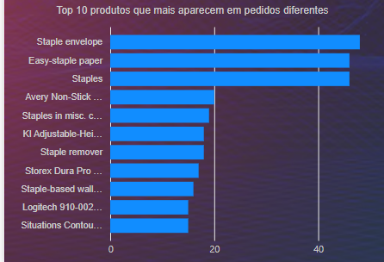
Top 10 produtos por número de pedidos distintos em que aparecem.

3. Margem de Lucro por Subcategoria
As subcategorias Labels, Paper e Envelopes apresentam as margens de lucro mais elevadas do negócio, entre 42% e 44% , sendo as mais rentáveis proporcionalmente ao faturamento gerado. No extremo oposto, Supplies, Bookcases e Tables operam com margens negativas, e Machines, apesar do alto valor unitário, mantém uma margem bastante apertada, próxima de 1%.
Subcategoria | Perfil de margem | Observação
Labels / Paper / Envelopes | Alta (0,42 – 0,44) | Mais rentáveis da empresa
Machines | Baixa (~0,01) | Alto valor de venda, margem apertada
Supplies / Bookcases / Tables | Negativa | Geram prejuízo no período

3.1 Subcategorias com prejuízo
Apenas três subcategorias fecham o período com lucro total negativo:
Subcategoria | Lucro Total (R$)
Tables | -17.725,59
Bookcases | -3.472,56
Supplies | -1.188,99

4. Impacto do Desconto na Margem de Lucro
O gráfico de dispersão abaixo relaciona o percentual de desconto concedido com a margem de lucro resultante. A relação é claramente negativa: quanto maior o desconto, menor (e progressivamente mais negativa) a margem.
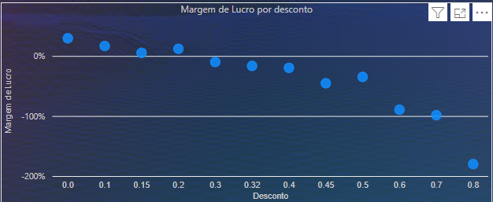
Margem de lucro por faixa de desconto aplicado.
A grande maioria das subcategorias só é lucrativa quando vendida sem desconto (0%). A subcategoria Machines é a única exceção relevante, mantendo lucro positivo mesmo com descontos de até 30%. É importante registrar que a empresa concede descontos de até 80%, porém nenhuma subcategoria , nem mesmo Machines , sustenta lucro positivo acima da faixa de 30% de desconto.
Descontos acima de 20%
Pedidos com desconto superior a 20% geram, em conjunto, lucro de -R$ 135.376,44 e margem média de -37,32%. Esse grupo representa aproximadamente 1/10 do total de pedidos , ou seja, uma fatia pequena em volume, mas com impacto desproporcional e negativo no resultado financeiro.

5. Desempenho por Categoria
A categoria Technology foi a que mais gerou lucro no período, mesmo sendo a categoria com menor volume de vendas em quantidade , um indício de que o mix de produtos tecnológicos tem maior valor agregado por unidade.
As margens de lucro de Technology (17,3%) e Office Supplies (17,0%) estão praticamente empatadas, o que mostra que a diferença de lucro total entre as duas categorias vem principalmente do volume financeiro movimentado, e não da eficiência de margem. O destaque negativo é Furniture, com lucro baixo e margem de apenas 2%.
Categoria | Margem de Lucro | Observação
Technology | 17,3% | Maior lucro total, menor volume em quantidade
Office Supplies | 17,0% | Margem praticamente igual à de Technology
Furniture | ~2% | Pior desempenho em lucro e margem

5.1 Subcategorias de destaque: Copiers e Binders
Dentro das subcategorias, Copiers concentra o maior lucro total , puxado principalmente pelo desempenho isolado do Canon imageCLASS 2200 (ver seção 2) , enquanto Binders é a subcategoria com maior volume de vendas, refletindo seu papel como item de reposição recorrente.

6. Desempenho Regional
A região West apresenta o melhor desempenho geral, com lucro de R$ 108.418,79 e margem de 14,9%. A região East tem lucro total menor (R$ 91.522,84), mas uma margem próxima à de West (13,4%), indicando eficiência operacional semelhante em uma base de vendas menor.
South e Central apresentam lucros totais próximos entre si, porém a margem de South é aproximadamente 4 pontos percentuais superior à de Central , sinal de que Central vende em volume parecido com South, mas converte esse volume em lucro de forma menos eficiente.
Região | Lucro Total (R$) | Margem de Lucro
West | 108.418,79 | 14,9%
East | 91.522,84 | 13,4%
South | 46.749,43 | 11,9%
Central | 39.706,36 | 7,9%

7. Sazonalidade
A visualização de faturamento ao longo do tempo no Power BI revela um padrão sazonal claro: Janeiro e Fevereiro apresentam faturamento consistentemente baixo em relação ao restante do ano, enquanto Setembro, Novembro e Dezembro concentram os picos de faturamento , padrão compatível com ciclos de compras corporativas de fim de ano.
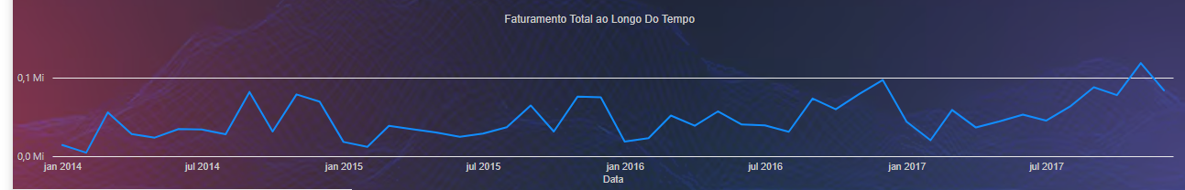
Faturamento total ao longo do tempo (2014–2017).
Fevereiro: o mês contraintuitivo
Apesar da queda visível no faturamento, Fevereiro é o mês com a maior margem de lucro média do calendário, em torno de 17%. Isso sugere que, embora vendam menos nesse período, as vendas realizadas em fevereiro tendem a ocorrer com menos desconto e/ou mix de produtos mais rentável.

8. Combinações Críticas de Prejuízo
Cruzando região, categoria e desconto, é possível identificar as combinações mais destrutivas de valor. A pior delas é Central e Office Supplies com 80% de desconto, resultando em margem de -180,0%. Em seguida aparecem East e West e Technology com 70% de desconto, ambas com margem aproximada de -120%.
Combinação (Região — Categoria) | Desconto | Margem
Central — Office Supplies | 80% | -180,0%
East — Technology | 70% | ≈ -120%
West — Technology | 70% | ≈ -120%

Além desses casos extremos, existem outras combinações com margem fortemente negativa, todas envolvendo descontos acima de 30% , e a maioria delas concentrada na subcategoria Furniture, reforçando o padrão já identificado na seção 3 de que essa linha de produtos tem baixa tolerância a desconto.

9. Análise de Clientes
Nem todo cliente recorrente é um cliente lucrativo. A página 'Clientes e Pedidos' do dashboard permite cruzar número de pedidos com margem de lucro, revelando clientes de alto volume que, na prática, corroem a rentabilidade:
Cliente | Pedidos | Margem de Lucro
Noel Staavos | 13 | -7,9%
Erin Ashbrook | 13 | -1,9%
Emily Phan (Top 1 em pedidos) | 17 | 2,6%

Ao aplicar os filtros corretos no Power BI, foi possível identificar uma causa provável: Erin Ashbrook é o segundo cliente que mais faz pedidos com desconto acima de 20% , faixa que, como mostrado na seção 4, está diretamente associada a margens negativas. Isso aponta para um padrão de concessão de desconto excessivo em contas de alto volume, e não necessariamente para um problema de produto ou de custo, isso é algo que precisa ser investigado (hipótese).

9.1 Clientes de alta rentabilidade
Em contraste, há clientes com poucos pedidos e margem excelente: Jenna Caffey (1 pedido) e Tamara Chand (5 pedidos) lideram o ranking de margem, com aproximadamente 47% cada (Top 1 e Top 2). Raymond Buch também se destaca com ótimo lucro absoluto (R$ 6.976,09 --- 2º lugar) e margem elevada (46,1% ---- 3º lugar), combinando volume e rentabilidade.
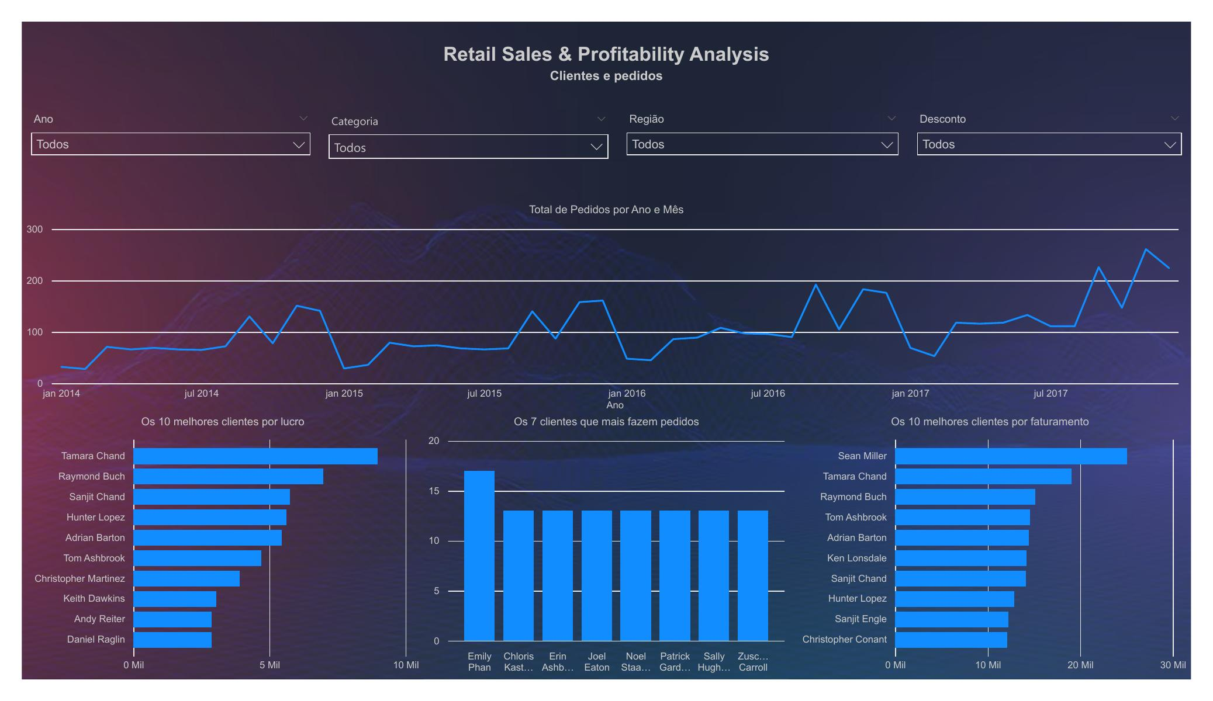
Página 3 do dashboard — Clientes e pedidos (Power BI).
Oportunidade comercial
Clientes com alta margem e bom histórico de pedidos (ex.: Raymond Buch, Tamara Chand) são candidatos naturais a ações de fidelização, como cupons ou campanhas publicitárias direcionadas, para aumentar a frequência de compra sem comprometer a rentabilidade.

10. Síntese e Recomendações
- Revisar a política de descontos acima de 20%, faixa responsável por prejuízo de R$ 135.376,44 em apenas ~10% dos pedidos.
- Restringir ou eliminar descontos para as subcategorias Tables, Bookcases e Supplies, hoje deficitárias mesmo sem considerar descontos adicionais.
- Investigar a concessão de desconto em contas de alto volume e baixa margem, como Erin Ashbrook e Noel Staavos, antes de tratá-los apenas como 'bons clientes' pelo número de pedidos.
- Criar ações comerciais (cupons, ofertas segmentadas) voltadas aos clientes de alta margem, como Raymond Buch e Tamara Chand, para aumentar sua frequência de compra.
- Hipótese para investigar: Investir em tráfego pago para buscar novos clientes que possuem perfil parecido com clientes de alta margem de lucro.
- Hipótese para investigar: Aproveitar a janela de alta margem de Fevereiro, mesmo com faturamento baixo, para campanhas de produtos de maior rentabilidade (Labels, Paper, Envelopes).
- Usar sempre lucro e margem, nunca apenas quantidade vendida, como critério central nas decisões de sortimento e precificação, dado o padrão recorrente de produtos muito vendidos e pouco (ou nada) lucrativos.

